Интерактивное образовательное пространство лицея

Лицей №33 - общеобразовательное учреждение, реализующее общеобразовательные программы и программы углубленного изучения предметов, в том числе программы профильного обучения на уровне среднего общего образовании.
Главным звеном в содержании образования, определяющим индивидуальность лицея, является Система непрерывного изучения информатики.
Модель непрерывного изучения информатики
Модель представлена двумя взаимосвязанными и взаимно дополняющими друг друга системами:
- Система непрерывного изучения информатики и ИКТ
В структуре курса информатики предусмотрены три этапа, каждый из которых соответствует определенному уровню общего образования, имеет конкретные цели, обеспечен оптимальным количеством часов.
I этап (2-5 классы) – внеурочная деятельность;
II этап (6-9 классы) – углубленное изучение информатики;
III этап (10-11 классы) – углубленная (профильная) подготовка по информационно-технологическому направлению (IT-профиль).
Структура курса информатики
I этап  внеурочная деятельность | II этап  углубленное изучение  информатики | III этап  профильное обучение
2 класс  «Мастерская знаний в информатике»  3 класс  «Супер Я в информатике»  4 класс  «Супер Я в информатике»  5 класс  «Мир информатики» | 6 класс (2 часа)  7 класс (3 часа)  8 класс (3 часа)  9 класс (4 часа)  Предпрофильные курсы, поддержка профиля: «Математические основы информатики» | 10 класс (6 часов)  Элективные курсы, поддержка профиля:  «1С программирование»  11 класс (6 часов)  Элективные курсы, поддержка профиля:  «Компьютерная графика»

II. Система непрерывного дополнительного образования по информатике и ИКТ
1 этап - дошкольный: предмет «Занимательная информатика» в рамках дополнительной образовательной программы «Адаптация детей к условиям школьной жизни».
2 этап – лицейский: дополнительные образовательные услуги по программам «Мир информатики», «Я познаю мир».
Характеристика интерактивного образовательного пространства лицея

Освоение возможностей различных операционных систем |  | ↔ | Сотрудничество с Таганрогским институтом имени А.П. Чехова ФГБОУ ВПО «РГЭУ (РИНХ)»
↑ |  | ↑ | ↑
ИКТ –  подготовка родителей | ↔ | Пропедевтическое, углубленное и профильное изучение информатики | ↔ | ИКТ-подготовка сотрудников
↑ |  | ↑ |  | ↑
Непрерывное изучение информатики
↑
Интерактивное образовательное пространство МОБУ лицея № 33
↓
Информатизация образовательного пространства
↓↓↓
ИКТ – библиотечно-информационный центр | ↔  ↔  ↔ | ИКТ - информационно-компьютерный центр | ↔  ↔  ↔ | ИКТ – медицинский кабинет, диагностика состояния здоровья обучающихся с помощью АПК «Армис»
↓ |  | ↓ |  | ↓
ИКТ –  электронный журнал |  | ИКТ - Управление |  | ИКТ-интранет
↓ |  | ↓ |  | ↓
ИКТ – педтехнологии |  | ИКТ – сайт, электронная почта |  | ИКТ – видеоконференцсвязь, сеансы синхронного дистанционного обучения

С 2015 года коллектив лицея работает в рамках реализации программы развития «Интерактивное образовательное пространство лицея как фактор повышения качества образования в условиях введения ФГОС». Педагогический коллектив МОБУ лицея № 33 под интерактивной средой понимает освоение и применение интерактивных технологий обучения и воспитания обучающихся через погружение в атмосферу взаимодействия между всеми участниками образовательного процесса. Цель программы развития - обеспечение непрерывности, эффективности развития интерактивного образовательного пространства лицея, способствующего всестороннему развитию личности обучающегося на основе формирования ключевых компетентностей путём обновления содержания образования, развития практической направленности образовательных программ, которые отвечают потребностям личности, государства и обеспечивают вхождение новых поколений в открытое информационное общество, сохранение традиций и развитие лицея.
В рамках реализации программы развития проведены технические мероприятия по модернизации:
- все учебные кабинеты корпусов А,Б,В,Г лицея оснащены современными техническими средствами (мультимедийный компьютер, проектор, экран);
- модернизирована единая локальная сеть, которая объединяет ПК в корпусе Б лицея;
- созданы условия для проведения учебных занятий в режиме онлайн (выход в Интернет): в зданиях корпусов А, Б, В, Г установлена беспроводная связь Wi-Fi;
- доступ в интернет осуществляется в соответствии с договором с ОАО "Ростелеком" по технологии ETTH: постоянное подключение к Интернету без ограничения объема потребляемого трафика по протоколу FastEthernet 20 Мбит/с;
- создана интерактивная обучающая среда для педагогических работников и обучающихся лицея посредством системы видеоконференцсвязи для организации сеансов синхронного дистанционного обучения;
- регулярно проводятся учебные занятия, внеклассные мероприятия, психологические тренингив режиме онлайн с помощью групповой системы видеоконференцсвязи как с образовательными учреждениями г. Таганрога, так и учреждениями дополнительного образования Ростовской области;
- кабинет физики и кабинет начальных классов оборудованы мобильными компьютерными классами;
- кабинеты физики, химии, биологии оснащены цифровым лабораторным оборудованием, которое используется для проведения занятий по предметам естественно научного цикла.
Интерактивная образовательная среда, созданная в лицее, способствует системному формированию познавательной активности и познавательной самостоятельности обучающихся, формированию УУД. Интерактивная воспитательная среда создаёт условия самораскрытия, самоутверждения личности в социально ценной деятельности, формирования активной жизненной позиции. Интерактивные методы воспитания обозначают воспитание через участие и взаимодействие. Позволяют осуществлять проектную деятельность, тем самым раскрывая творческий потенциал лицеистов.
Интеграция современных образовательных и информационно-коммуникационных технологий является важным условием для совершенствования образовательной деятельности, в связи с чем информационно-коммуникационная компетентность педагога, его способность решать профессиональные педагогические задачи с привлечением информационных и коммуникационных технологий становится неотъемлемой составляющей его профессионализма и соответствия профстандарту педагога.
Все педагогические работники лицея в 2018-2019 учебном году (100% педагогических работников лицея) продемонстрировали высокий уровень функциональной грамотности в сфере ИКТ-технологий, эффективно применяли информационно-коммуникационные технологии в деятельности для решения профессиональных, социальных и личностных задач, используют интернет-ресурсы (Я - класс, Учи.ru и т.п.) для усиления мотивации обучающихся к образовательной деятельности и укрепления их самостоятельности при получении новых знаний, тем самым реализуя требования, которые ставит ФГОС: самостоятельное получение знаний, навыков и формирование УУД через деятельность, которую сопровождает (направляет) в качестве наставника педагогический работник образовательной организации.
Педагоги применяют ИКТ-технологии и интернет-ресурсы не только непосредственно в процессе обучения, где организуется работа с электронными образовательными ресурсами и платформами, с презентациями, работа по поиску и обработке информации в сети Интернет, но и при организации учебной деятельности для создания и ведения сетевых и дистанционных форм реализации образовательного процесса (создание и ведение педагогического сайта, форума, чата, web - страницы), для реализации системы мониторинга знаний, для работы в сетевых образовательных сообществах, таких как «Открытый класс», «Сеть творческих учителей», «1 сентября», «Инфоурок», «Педагогические инновации», «Открытый урок» и т.д. для осуществления непрерывного самообразования и повышения педагогического мастерства (культуры), для достижения соответствия профессиональным стандартам педагогов по различным педагогическим дисциплинам (предметным областям).
Использование информационно-коммуникационных технологий педагогами лицея дает возможность реализовать обучение на основе индивидуальных образовательных траекторий и индивидуальных учебных планов, реализовать новые виды образовательной деятельности такие, как проблемный и проектный методы обучения, формировать критическое мышление учащихся, применять интерактивные способы обучения и современные средства общения, реализовывать инновационную деятельность по внедрению в Ростовской области проекта «15 базовых IT-школ области» на базе лицея (реализация профильной программы по направлению IT- профиля с сентября 2018 года).
В 2018-2019 учебном году отмечено активное вовлечение педагогических работников в совместную творческую деятельность с обучающимися как условие интерактивной среды образовательного учреждения; поддержка и регулярное обновление персональных сайтов учителей; вовлечение всех членов педагогического коллектива в работу творческих групп по совершенствованию образовательного процесса (разработку и проведение методического фестиваля, совершенствование отдельных элементов программ и, при необходимости, разработку новых программ, проектов).
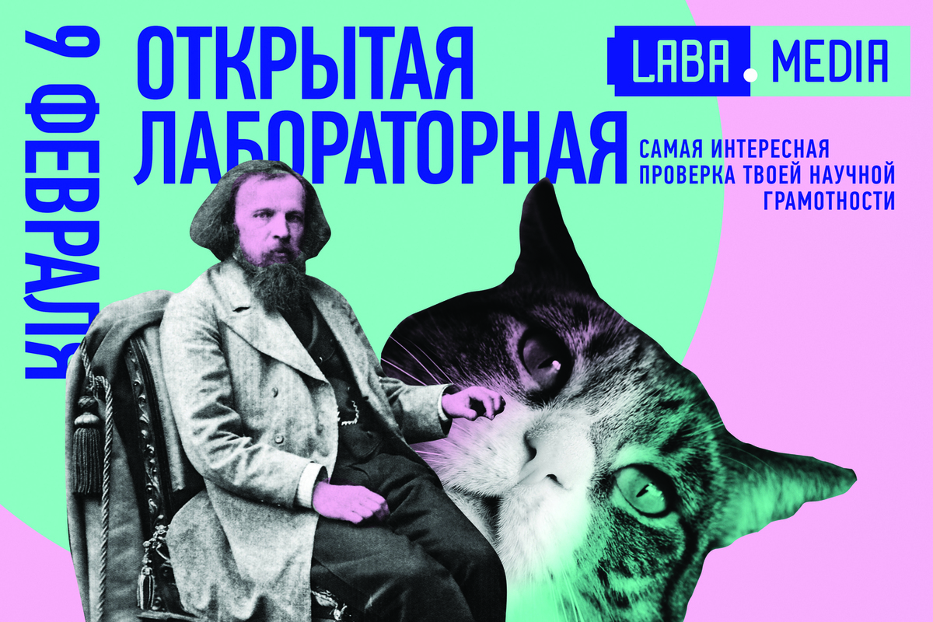
9 февраля 2019 года 5 педагогических работников лицея (учитель физики О.В. Задависвичко, учитель информатики В.Г. Донченко, учитель физики Ю.В. Колесов, учитель географии Г.Б. Пукас, учитель биологии и химии О.Н. Бочарова) приняли участие в международной образовательно-просветительской акции по проверке научной грамотности «Открытая лабораторная», которая проводилась на площадке Политехнического института (филиала) ДГТУ в г. Таганроге (ул. Петровская, 109-а). Данная акция проводится с 2017 года и охватывает более 100 городов РФ. В этом году акция была посвящена открытию «Года Менделеева». Мероприятие включало в себя тест на проверку знаний по физике, химии и другим естественным наукам с последующим наглядным разбором заданий и демонстрацией опытов. Перечисленные выше педагоги лицея достойно справились с предложенными тестовым заданиями и по итогам акции получили сертификаты.
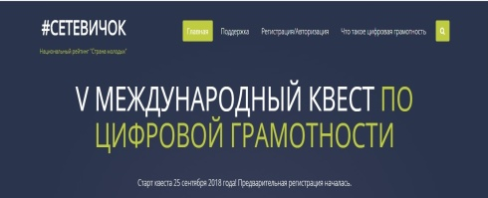
В октябре-декабре обучающиеся 8-11 классов приняли участие в квесте по цифровой грамотности среди подростков «Сетевичок», основная цель которого -формирование у школьников России и СНГ компетенций цифрового гражданина для успешной и безопасной жизни и учёбы во Всемирной сети. Квест проводился в режиме онлайн на сайте http://Сетевичок.рф/.
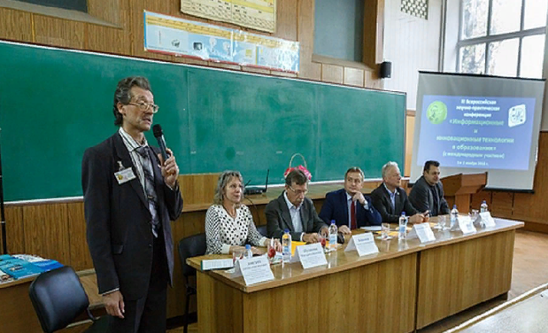
В ноябре 2018 года (02.11.2018) на базе Таганрогского института имени А.П. Чехова (филиал) ФГБОУ ВО «РГЭУ (РИНХ)» состоялась III Всероссийская научно-практическая конференция «Информационные и инновационные технологии в образовании», участниками которой стали 11 педагогов МОБУ лицея № 33. Педагогические работники лицея не только получили возможность выступить со своими докладами и поделиться своим педагогическим опытом и мастерством с педагогами Ростовской области (Даллари К.К., Денежкина В.В., Кухаренко В.В., Кириченко Е.А., Крамская А.Н., Романова О.В., Мирошниченко С.Н. в секции «Возможности ИКТ в сопровождении образовательного процесса»; Боровкова И.В., Марченко О.А., Полякова С.В., Ростова Е.П. в секции «Электронные образовательные ресурсы на разных ступенях образования»), но и приняли участие во встрече с Яковлевым Юрием Борисовичем, руководителем школьного проекта инновационного центра «Сколково», который провёл для педагогов Ростовской области мастер-класс «Возможности образовательной платформы «ЯКласс» для внедрения ФГОС».
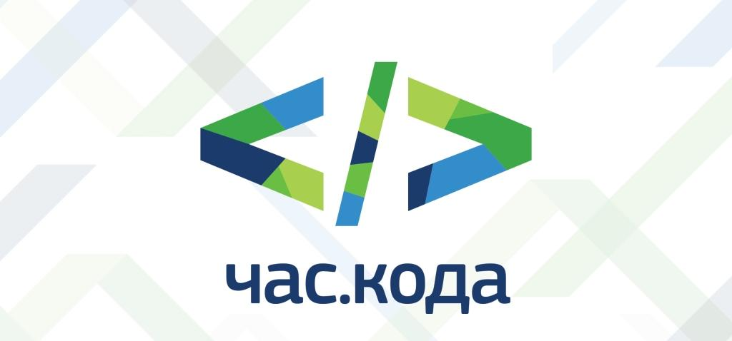
В рамках Всероссийской акции «Час кода» с 3 по 9 декабря 2018 года в параллелях 7-8, 10 классов были проведены уроки «Будущее за программированием», направленные на формирование информационной грамотности, повышение интереса учащихся к изучению программирования – ключевого навыка XXI века, знакомство с работой программиста в рамках профориентационной работы лицея, создание ситуации успеха. Акция была проведена Институтом компьютерных технологий и информационной безопасности (ИКТИБ) ЮФУ по инициативе кафедры математического обеспечения и применения ЭВМ – профильной кафедры университета по подготовке программистов. В качестве учителей-наставников перед лицеистами выступали студенты ИКТИБ, которые были снабжены методическими материалами, программным обеспечением «Кодвардс» и прошли соответствующую подготовку.
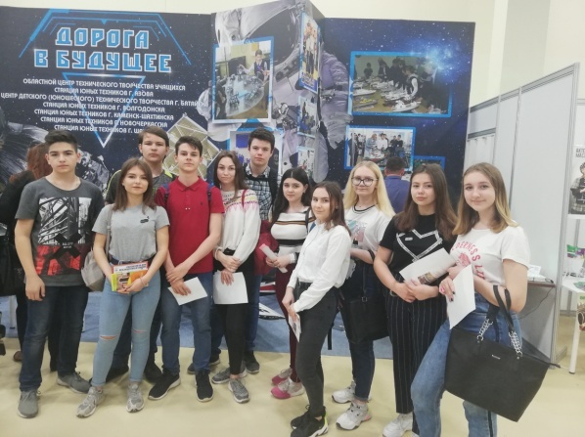
Делегация обучающихся 8-х классов в составе 10 лицеистов и учителя математики С.В. Поляковой, учителя географии Г.Б. Пукас 12 апреля 2019 года приняли участие в XXII Донском образовательном фестивале-выставке «Образование. Карьера. Бизнес», который проходил в выставочном зале «ДонЭкспоцентре» города Ростова-на-Дону.
Обучающиеся лицея получили возможность не только познакомиться с реализуемыми программами подготовки, узнать о достижениях, но и окунуться в мир профессий и специальностей, посмотреть, потрогать их практически, попробовать себя, пообщаться со студентами, их наставниками. Выставка состояла из четырех разделов. Первый блок – «Молодежь и профессия». Донские колледжи, техникумы и училища представили свои достижения на стендах по различным направлениям. Далее – экспозиция победителей соревнований регионального чемпионата «Молодые профессионалы». Стенд «Дорога в будущее!» показывал достижения победителей и лауреатов конкурсов в области технического творчества учащихся учреждений дополнительного образования. А в четвертом блоке донские ВУЗы представили достижения своих студентов и преподавателей, инновационные направления развития науки.
На современном уровне развития человечества Интернет стал неотъемлемой частью жизни современного человека, что уже является прописной истиной для населения любой страны и социального объекта любого возраста. Знание основ устройства всемирной паутины – это не сиюминутная прихоть, а требование времени. С сентября по декабрь 2018 года лицеисты 11 класса МОБУ лицея №33 вошли в состав команды города Таганрога под руководством преподавателя Таганрогского института имени А.П. Чехова (филиал) ФГБОУ ВО «РГЭУ (РИНХ) для участия в социально-образовательном проекте для школьников «Изучи Интернет – управляй им!», разработанный Координационным центром национального домена сети Интернет. Проект включает в себя образовательный модуль, где в игровой наглядной форме представлена информация об устройстве, возможностях и принципах функционирования Интернета. По итогам участия в проекте команда была награждена дипломом 2 степени за победу в командном зачёте.
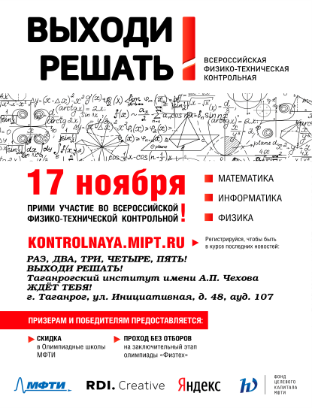
В целях популяризация физико-технических и компьютерных наук как фундамента для создания научно-технических прорывов и перехода страны к цифровой экономике; привлечения внимания к необходимости развития и поддержки технического образования и наук согласно государственной повестке на всех уровнях – от официальных представителей власти и государственных компаний до частных инвесторов, болеющих за будущее страны, 17 ноября 2018 года 34 лицеиста из 9-10 классов МОБУ лицея № 33 приняли участие во Всероссийской физико-технической контрольной «Выходи решать!» на очной площадке Таганрогского института имени А.П. Чехова (филиала) РГЭУ (РИНХ) с использованием платформы для проведения онлайн-тестирования «Яндекс.Контест». Контрольная представляла собой академическое состязание по трем общеобразовательным предметам: математике, физике и информатике. Участники на добровольной основе могли решать задачи как по всем предметам, так и по каждому предмету в отдельности. Из 34 участников от МОБУ лицея № 33 7 лицеистов получили индивидуальные сертификаты о подтверждении решения представленных заданий от 85 до 100%, что соответствует наивысшим показателям согласно рейтингу данного мероприятия.
«4 декабря в России отмечается День информатики. Ровно 70 лет назад наши учёные представили первый прототип отечественного компьютера. Сегодня школьники со всех сторон окружены информационными технологиями, и одна из наших задач — помочь применять их безопасно и с пользой, научить понимать алгоритмы, сориентировать их в процессах цифровизации. Уверена, что подобные акции помогают в достижении целей и задач развития информационной грамотности и безопасности», - сказала глава Минпросвещения России об организации акции «Урок цифры».
Урок цифры 2019 - это один из самых полезных проектов. На Уроке Цифры изучается искусственный интеллект и машинное обучение - это действительно интересно. Лицеисты буквально могут изнутри изучить "мозги" искусственного интеллекта, как он работает, как он "думает". Урок Цифры поделен на три части в зависимости от того, в каком классе ученик обучается. Есть три категории сложности: 1-4 класс, 5-8 класс и 9-11 класс.
Первый урок посвящён Дню информатики в России, который отмечается 4 декабря. Следующие 3 урока были проведены с февраля по май 2019 года. Каждый из них был посвящён определённой теме: «Искусственный интеллект и машинное обучение», «Нейросети», «Управление проектами», «Безопасность в Интернете и основы программирования». Все они призваны помочь в развитии цифровых компетенций, знаний и навыков, указанных в направлении «Кадры и образование» в рамках национальной программы «Цифровая экономика Российской Федерации».
Всего в акции от МОБУ лицея № 33 приняли участие 428 лицеистов. По итогам «Урока Цифры» каждый лицеист получил на сайте акции сертификаты о своем участии.
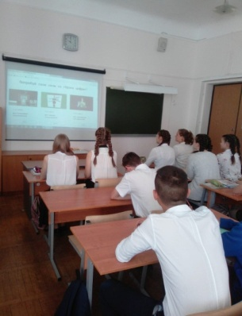 | 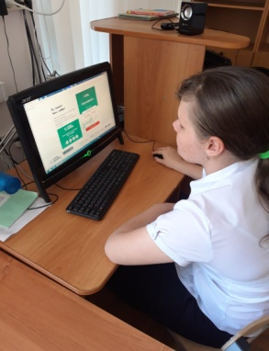 | 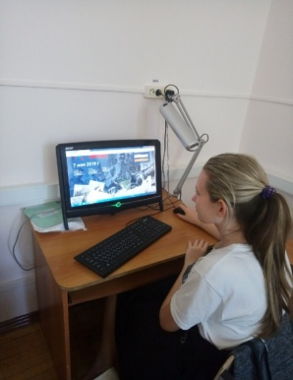

В феврале 2019 года учитель информатики Е.П. Ростова приняла участие в преподавательской конференции в Таганрогском институте имени А.П. Чехова (филиал) ФГБОУ ВО «РГЭУ (РИНХ) с докладом «Электронные ресурсы, как средства повышения качества реализации ФГОС». Доклад Е.П. Ростовой был опубликован на сайте института, а сам педагог был отмечен сертификатом за внесение вклада в формирование информационно-образовательной среды в условиях реализации ФГОС.
Одной из процедур, уже достаточно давно перенесенных в сеть Интернет, является проведение профессиональных педагогических олимпиад, организованных в формате тестирования педагогических работников системы образования России. В январе – феврале 2019 года все педагогические работники приняли участие в олимпиадах на сайте ФГОС-соответствие.рф, где смогли документально (наличие диплома ФГОС соответствие) подтвердить владение той или иной областью профессиональных знаний, используя только компьютер, Интернет и свои профессиональные знания!
В 2018-2019 учебном году учителем математики Л.Л. Седуш была организована плодотворная работа обучающихся 9-11 классов на платформе «ЯКласс». «ЯКласс» - это образовательный интернет-ресурс для школьников, учителей и родителей, который начал работу в 2013 году. Сегодня онлайн-площадкой пользуются 2 миллиона школьников из 40 тысяч школ России, Латвии, Армении, Австрии, Финляндии, Германии, Казахстана и Республики Беларусь. Портал содержит онлайн-тренажёры по школьной программе и автоматическую проверку домашних заданий. «ЯКласс» — выпускник акселератора ФРИИ, резидент программ «Сколково» и Microsoft.
Лариса Львовна принесла лицею сертификат, который традиционно выдаётся в конце года лучшим образовательным организациям с их достижениями ЯКласс. Лариса Львовна на протяжении всего учебного года активно использовала цифровые образовательные ресурсы ЯКласс в учебном процессе, что помогло её достичь высоких результатов по итогам ГИА и ЕГЭ по математике в 9г и 11 классах.
В соответствии с планом работы Управления образования города Таганрога, в целях активизации творческой, познавательной и интеллектуальной деятельности обучающихся в сфере информационных технологий и привлечения общественного внимания к проблемам сохранения и развития интеллектуального потенциала общества, популяризации опыта использования информационных технологий в области образовательной деятельности, распространения новейших достижений в области компьютерных технологий на базе МОБУ лицея № 33 3 октября 2018 года был проведён городской конкурс творческих работ учащихся по информационным технологиям.
Творческие работы были представлены на конкурс в 4-х номинациях: лучший видеоролик, лучшая программная разработка, лучший сайт, лучшая художественная разработка. Лицеистка 9б класса Кулабухова Юлия Андреевна с работой, выполненной в рамках социальной рекламы «Пока вы с нами…», была награждена дипломом I степени в номинации «Лучшая художественная разработка города Таганрога».
15 февраля 2019 года состоялась VIII научно-практическая конференция Ассоциации ученических научных обществ города Таганрога в сотрудничестве с Таганрогским институтом имени А.П. Чехова (филиалом) «РГЭУ (РИНХ)». На данную конференцию был приглашён лицеист 8а класса Краснокутский Никита с научным руководителем, учителем математики О.А. Марченко. Никита представил свою научную работу «Аликвотные дроби» и был награждён дипломом III степени в секции «Математика».
В январе-феврале 2019 года проходил Всероссийский школьный конкурс по статистике на базе Таганрогского института имени А.П. Чехова (филиалом) «РГЭУ (РИНХ)». Команда МОБУ лицея № 33 из 4-х лицеистов 10б класса: Мильченко Анны, Бакан Никиты, Савкина Даниила, Кудишиной Юлии и их научного руководителя, учителя математики МОБУ лицея № 33 О.А. Марченко стали победителями и были награждены грамотой за вклад в развитие статистического образования школьников и высокий уровень подготовки к конкурсу по статистике «Тренд» 2018-2019 учебного года.

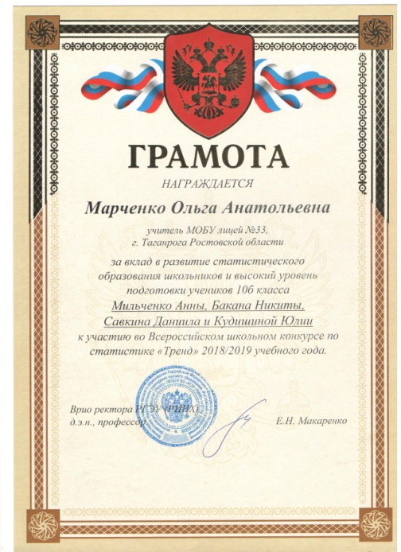

Третий год ведение классных журналов в лицее осуществляется полностью в электронном виде. Педагоги лицея овладели различными сервисами в АИС «Образование. Электронная школа»: заполнение электронного журнала, ведение портфолио обучающихся, введение планирования по учебным предметам, формирование различных форм отчетов. Электронные сервисы позволяют родителям быстро и своевременно получать информацию об успеваемости и посещаемости детей.
Использование информационных и коммуникационных технологий позволяет эффективно организовать работу при проведении мониторинга состояния здоровья и качества обученности обучающихся. Кроме того:
- продолжается апробация форм и методов организации экспериментальной деятельности обучающихся начальных классов с помощью комплекта оборудования SensorLab;
- успешно используется оборудование лингафонной лаборатории «Tecnilab» на уроках иностранных языков;
- продолжается апробация цифрового лабораторного оборудования для кабинетов физики, химии и биологии;
- осуществлен переход к технологичности организации и процедур оценивания качества образования:
- обработка, анализ и хранение результатов осуществляется с помощью программы «Мониторинг»;
- обновлены банк лицейских КИМов для организации и проведения внутренней оценки качества образования по учебным предметам в рамках текущего года и банк лицейских КИМов для организации и проведения внутренней оценки качества образования.
В 2018-2019 учебном году лицей продолжил участие в федеральном инновационном проекте «Механизмы внедрения системно-деятельностного подхода с позиций непрерывности образования (ДО – НОО – ООО)». Учителя начальной школы в этом учебном году участвовали в работе лаборатории № 1 «методологической школы». Для них были организованы бесплатные вебинары в октябре 2018 года, в январе-феврале и апреле 2019 года. Учителя математики основной и средней школы приняли участие в работе лаборатории № 5«Математика (общая)». Для них были организованы бесплатные вебинары в декабре 2018 года и марте 2019 года. Статус лицея в 2018-2019 - Региональный информационно-консультационный центр.
С целью развития у учащихся интереса к информатике, выявления детей, одаренных в области использования современных технологий, информационной логики, активизации внеклассной и внешкольной работы по информатике, предоставления участникам возможности альтернативной оценки собственных знаний, умений находить необходимую информацию и производить с ней различные действия (поиск, обработка, хранение, передача, редактирование) 16.02.2019 в лицее проводился Всероссийский конкурс «КИТ – компьютеры, информатика, технологии» для обучающихся 2-11 классов.
Конкурс проводился по отдельным вариантам заданий для 6-ти возрастных групп участников (I группа – обучающиеся 2-3 классов, II группа – обучающиеся 4 классов, III группа – обучающиеся 5-6 классов, IV группа – обучающиеся 7-8 классов, V группа – обучающиеся 9 классов, VI группа – обучающиеся 10-11 классов). На каждый вопрос участник выбирал 1 из 4-х предложенных вариантов ответов.
В данном конкурсе приняли участие 78 обучающихся лицея. Из них: в I группе – 13 обучающихся; во II группе –39 обучающихся; в III группе – 10 обучающихся; в IV группе – 2 обучающихся; в V группе – 6 обучающихся; в VI группе –3 обучающихся.
По итогам конкурса: Горгинова Ксения, 2г класс, категория 1- 4 место по г. Таганрогу, 1-9 место по Ростовской области (диплом победителя, I место); Ересько-Гелеверя Андрей, 2б класс, категория 1- 4 место по г. Таганрогу, 1-9 место по Ростовской области, (диплом победителя, I место); Савченко Константин, 2в класс, категория 5- 6 место по г. Таганрогу, 10-11 место по Ростовской области (грамота, 2 место); Савченко Константин, 2в класс, категория 5- 6 место по г. Таганрогу, 10-11 место по Ростовской области (грамота, 2 место); Кузнецова Елизавета, 4б класс, категория 3- 3 место по г. Таганрогу, 8-9 место по Ростовской области (диплом победителя, 1 место); Болдинова Мария, 5г класс, категория 4-5 место по г. Таганрогу, 6-7 место по Ростовской области (грамота, 2 место); Мамченко Максим, 6в класс, категория 4-5 место по г. Таганрогу, 6-7 место по Ростовской области (диплом победителя, 1 место); Шлычкова Дарья, 6в класс, категория 6-7 место по г. Таганрогу, 8-9 место по Ростовской области (грамота, 2 место); Козюменко Константин, 9б класс, категория 3-4 место по г. Таганрогу, 15-16 место по Ростовской области (грамота, 3 место).
С целью развития у учащихся интереса к математической науке, выявления детей, одаренных в области естественных наук, активизации внеклассной и внешкольной работы по математике, предоставления участникам возможности альтернативной оценки собственных знаний, умений находить необходимую информацию и работать с ней в январе 2019 года в лицее проводилось международное тестирование «Кенгуру – выпускникам 2019» для обучающихся 4, 9, 11 классов, а в марте проводилось международное тестирование «Кенгуру –2019» для обучающихся 2-3, 5-8 классов
Конкурс «Кенгуру – выпускникам 2019» проводился по отдельным вариантам заданий для 3-х возрастных групп участников. На каждый вопрос участник выбирал 1 из 4-х предложенных вариантов ответов.
В данном конкурсе приняли участие 61 обучающийся лицея. Из них: 42 обучающихся 4-х; 13 обучающихся 9-х классов; 6 обучающихся – 11 класса.
По итогам конкурса наилучший результат показали: Прудникова Кристина, 4а класс, уровень сформированности УУД - 80%; Заборцев Александр, 4в класс, уровень сформированности УУД – 92%; Московцев Евгений, 4в класс, уровень сформированности УУД – 92%; Ковтун Кристина, 4в класс, уровень сформированности УУД – 92%; Лыткина Андрей, 4в класс, уровень сформированности УУД – 92% ; Кондратенко Никита, 4в класс, уровень сформированности УУД – 92%; Володин Владислав, 4в класс, уровень сформированности УУД – 88%; Попов Егор, 4в класс, уровень сформированности УУД – 80%; Баграмян Милена,4г класс, уровень сформированности УУД – 96%; Баженов Егор, 4г класс, уровень сформированности УУД – 89%; Янгичер Вероника, 4г класс, уровень сформированности УУД – 88%; Бадалова Полина, 4г класс, уровень сформированности УУД – 88%; Голованов Николай, 4г класс, уровень сформированности УУД – 88%; Таранова Ярослава, 4г класс, уровень сформированности УУД – 84%; Величко Матвей, 4г класс, уровень сформированности УУД – 84%; Дрепина Софья, 4г класс, уровень сформированности УУД – 80%; Логвинова Арина, 4г класс, уровень сформированности УУД – 80%; Ермакова Диана, 4г класс, уровень сформированности УУД – 78%; Порубай Кирилл, 4г класс, уровень сформированности УУД – 77%; Вишнякова Карина, 4г класс, уровень сформированности УУД – 76%; Сбытова Анжелика, 4г класс, уровень сформированности УУД – 76%; Ивановский Александр. 4г класс, уровень сформированности УУД – 76% ; Краснокутский Даниил, 11а класс, уровень сформированности УУД – 89%; Власенко Сергей, 11а класс, уровень сформированности УУД – 89%.
Конкурс «Кенгуру –2019» проводился по отдельным вариантам для 4-х возрастных групп участников. На каждый вопрос участник выбирал 1 из 4-х предложенных вариантов ответов.
В данном конкурсе приняли участие 169 обучающийся лицея. Из них: 39 обучающихся 2-х классов; 61 обучающийся 4-х классов; 30 обучающихся – 5-х классов; 20 обучающихся – 6-х классов; 14 обучающихся – 7-х классов; 5 обучающихся – 8-х классов;
По итогам конкурса наилучший результат показали: Вакулина Варвара, 2 класс, 99,7% выполнения работы; Горгинова Ксения, 2 класс, 99,48% выполнения работы; Кушниренко Александр, 2 класс, 99,48% выполнения работы; Сосонная Таисия, 2 класс, 99,48% выполнения работы; Прокопенко Богдан, 3 класс, 99,14% выполнения работы; Чекаленко Александр, 3 класс, 98, 78% выполнения работы; Борцов Григорий, 3 класс, 98, 78% выполнения работы; Кашликов Артём, 3 класс, 98,78% выполнения работы; Кондратенко Никита, 4 класс, 99,62% выполнения работы; Заборцев Александр, 4 класс, 99,06% выполнения работы; Жуков Артемий, 5 класс, 99,80% выполнения работы; Чуйкин Ярослав, 5 класс, 99,80% выполнения работы; Некрасов Александр, 5 класс, 99,80% выполнения работы; Северов Алексей, 6 класс, 100% выполнения работы; Шлычкова Дарья, 6 класс, 91,30% выполнения работы; Чепоруха Никита, 7 класс, 98,11% выполнения работы; Краснокутский Никита, 8 класс, 98,06% выполнения работы; Михайлюк Дмитрий, 8 класс, 98,06% выполнения работы.
Взаимосвязь информационных и педагогических технологий
Новые условия предполагают значительную индивидуализацию образовательного процесса при активной позиции личности обучающегося. Опыт использования электронных образовательных ресурсов педагогическими работниками лицея подтверждает, что информационно-коммуникационные технологии и интерактивные средства обучения играют большую роль в образовательном процессе, так как являются средствами поддержки образовательных технологий. Эффективное применение новых педагогических технологий и информационных способствует развитию личности обучающихся, формированию информационной культуры, предоставляет уникальную возможность для организации самостоятельной творческой и экспериментально-исследовательской деятельности обучающихся, а также способствует обеспечению мотивов познавательной деятельности, повышению эффективности и качества обучения.
Педагогами лицея ведется систематическая работа по совершенствованию каталога программных продуктов, используемых в образовательном процессе, по составлению аннотации с примерами использования.
Важную роль в формировании информационной культуры обучающихся играет сайт лицея. Структура сайта лицея полностью соответствует требованиям к структуре официального сайта образовательной организации в информационно-телекоммуникационной сети «Интернет» и формату представления на нем информации, утвержденным Министерством образования и науки Российской Федерации. Доступ к разделам, подразделам сайта осуществляется с главной (основной) страницы, которая состоит из 16 разделов: «Главная», «Новости», «Сведения об образовательной организации», «О лицее», «Инновационная деятельность», «Электронные сервисы», «ГИА. Внутренняя оценка качества», «Модернизация», «Уполномоченный по правам ребенка», «Страница психолога», «Политика в отношении обработки персональных данных», «Библиотека», «Профсоюз», «Карта сайта», «Обратная связь», «Сайт визитка МОБУ лицея № 33, 2016г.». Навигация осуществляется с помощью карты сайта. С 2015 года на главной странице сайта размещена версия для слабовидящих.
На главной странице сайта лицея размещены 7 дополнительных меню: «Электронные сервисы», «Электронный дневник», «Будущим первоклассникам», «Родителям», «Будущим десятиклассникам», «Горячая линия», «Важные события»; еженедельно обновляющееся слайд-шоу лицейских мероприятий.
Сайт используется для представления лицея в Интернет-сообществе, осуществления открытости и доступности лицейского образования. Сайт находится в режиме постоянного функционирования. Обновление проводится систематически. Сайт ведется силами сотрудников информационно-аналитического центра и обучающимися профильных классов. На страницах сайта представлены документы, регламентирующие деятельность лицея, информационные и аналитические материалы, публичный доклад.

